Муниципальное бюджетное дошкольное образовательное учреждение «Детский сад №21» г.Урай

Экологический проект
« Спасти и сохранить природу »

Автор и руководитель проекта:
Мельник Юлия Николаевна
воспитатель МБДОУ «Детский сад №21»

г.Урай 2015

Паспорт проекта:
Образовательные области: интеграция «Познание», «Художественно-эстетическая», «Социально-коммуникативная», «Речевая».
Тип проекта – познавательно-исследовательский.
По числу участников – воспитатели, воспитанники, родители, педагог-психолог, учитель-логопед
По времени продолжения – 1 год
По характеру контактов - в контакте с семьей и воспитатели.
Участники проекта -
1.Дети.
2.Воспитатели.
3.Родители
4.Учитель-логопед
5.Педагог-психолог.
Место реализации - МБДОУ д/с №21 г.Урай

Актуальность
Дело в том, что по сей день большинство людей не осознают, до какой степени мы разоряем мир, в котором обитаем. Мы ведём себя, словно малолетние недоумки, оставленные без присмотра в бесподобном, изумительном саду и медленно, но верно превращающие его в бесплодную пустыню с помощью ядов, пил, серпов и огнестрельного оружия. Вполне возможно, что за последние недели с лица Земли исчезло одно млекопитающее, ещё одна птица, ещё одна рептилия, ещё одно растение. Я надеюсь, что это не так, но я точно знаю, что ещё чьи-то дни уже сочтены.
Дж. Даррел
Осознание детьми в детском возрасте того, что человек является не главной, а неотъемлемой частью природы, задача дошкольных учреждений на сегодняшний день. Ведь как говорил И. Соколов-Микитов: « Любовь к природе, впрочем, как и всякая человеческая любовь, несомненно, закладывается в нас с детства».
Сегодня встает вопрос: не спасти природу, а осознать, что к природе нужно относиться с полной ответственностью, проявлять заботу, любовь, иначе спасать уже будет некого и нечего. Для этого нужно сформировать человека нового типа с новым экологическим мышлением, который сможет осознать последствия своих действий по отношению к окружающей среде и умеющий жить в гармонии с природой. Чтобы создать такой тип человека достаточно в доступной, увлекательной форме нужно преподносить ребенку еще в дошкольном возрасте экологические знания в виде экологических игр, проводить экологические природоохранные акции, экологические праздники.
Данные социально значимые мероприятия организуются для детей и их родителей с целью формирования у них экологической культуры, а также привлечения внимания социума к экологическим проблемам и путям их решения.

План проекта
Данный проект предусматривает проведение эффективной формы воспитания экологической культуры, формирование активной жизненной позиции и убеждения в том, что на сегодняшний день существование самого человека зависит от состояния окружающей среды - экологических природоохранных акций. Для человека встает один вопрос «Быть или не быть на Земле?». Природоохранные акции проводятся по сезонам года, так как требуют большой подготовки.
Цель: привлечь внимание подрастающего молодого поколения к экологическим проблемам современности и сформировать экологическое самосознание, направленное на ответственное отношение к природе.
Гипотеза: если природоохранные акции проводить с дошкольного возраста, то мы сформируем экологическое самосознание, направленное на ответственное отношение к природе
Задачи:
· Формировать основы экологической культуры дошкольников: экологических представлений, знаний о ценностях природы и правилах поведения в ней;
· Формировать умения разнообразной и целесообразной деятельности в природе и становление экологически ориентированного взаимодействия с её объектами;
· Познакомить с понятием «экосистема», её значением в природе;
· Развивать познавательно – поисковую деятельность ребят, способность к наблюдениям и моделированию;
· Воспитывать у детей заботливое и уважительное отношение к природе;
· Развивать умение наблюдать, анализировать, сравнивать, обобщать;
· Формировать познавательно – исследовательскую деятельность детей в процессе проведения опытно – экспериментальной работы.

Ожидаемый результат:
Природоохранные акции в детском саду повысят у дошкольников познавательный интерес к окружающему миру, сформируют умения и желания сохранять природу, а также навыки элементарной природоохранной деятельности, систему ценностных ориентаций: восприятия себя как части природы, понимания взаимосвязи человека и природы, ценности общения с природой. Данная деятельность создаст условия развития, социализации, успешности ребенка в будущем, его личного развития.
Этапы реализации проекта
Подготовительный этап:
- выбор темы проекта;
- разработка положения о проведении данной акции;
- составление плана мероприятий с детьми и родителями;
- подборка соответствующих методических пособий;
- работа с интернет - ресурсами.
Основной этап:
Природоохранные акции (см. Приложение 1):
- «Осенний винегрет»
- «Новогодняя елочка», «Покормите птиц зимой»
- «День Земли»
- «Защитим окружающую среду»

Заключительный этап:
Проведение праздника, приуроченного ко Дню защиты детей и ко Дню защиты окружающей среды и подведение итогов проекта.

Список литературы
- Рыжова Н.А. Экологическое образование в дошкольных учреждениях: теория и практика.-Москва, 1999
- Николаева С.Н. Методика экологического воспитания в детском саду.-М.:Просвещение,2006-223 с.
- «Мы». Программа экологического образования детей/ Н.Н.Кондратьева и др. – 2-е изд., испр. и доп. – СПб: «Детство - пресс», 2003- 240 с.

Приложение 1
План реализации экологического проекта в МБДОУ

Срок  проведения | Название акции | Основные мероприятия акции
Сентябрь-ноябрь | «Осенний винегрет» | - Экскурсия в осенний лес  - Сбор природного материала  - Изготовление поделок из природного материала  - Выставка-конкурс «Дары осени»  - Познавательная беседа «Все о нефти» (к Дню нефтяника)  - Фотоконкурс «Осень в Югре»  - Чтение художественной и познавательной литературы, просмотр фильмов о жизни животных осенью, посещение краеведческого музея.  - Конкурс рисунков «Вот и осень к нам пришла»  - Конкурс стихов на тему «Осень»  - Проведение подвижных игр на воздухе и в детском саду (Подвижные игры: «У медведя во бору», «Угадай, чей хвост», «Кто где живет?», «Зайцы и охотник» «Хитрая лиса», «Волк во рву», «Кто знает, пусть продолжает», «Угадай, чей след»)  - Экологический десант: уборка участка, сбор листьев.  - Праздник Осени (подведение итогов акции)
Декабрь-февраль | « Новогодняя елочка», «Покормите птиц зимой» | - Встреча с лесничим  - Украшение новогодней елочки.  - Мастер-класс с родителями « Елочка из соленого теста»  - Конкурс стихов о зиме.  - Зимние забавы (игры, постройка снежного городка)  - Исследование свойств снега и снеговой воды.  - Фотоконкурс «Зима в Югре»  - Вырезание снежинок, наблюдение за формой снежинок  - Оформление группы к Новому году.  - Изготовление кормушек  - Праздник Зимы (подведение итогов акции)
Март-апрель | «День Земли» | - Посадка лука  - Уход за комнатными растениями, пересадка комнатных растений.  - Экскурсия в весенний лес, наблюдение за распусканием почек тополя, березы, осины, наблюдение за прилетом птиц, появлением насекомых.  - Конкурс рисунков « Весна –красавица»  - Фотоконкурс « Весна в Югре»  - Встреча с лесничим (беседа о поведении в лесу весной)  - Посадка деревьев, цветов, кустарников на участке, оформление участка  - Чтение художественной и познавательной литературы: С. Маршак «Кораблик», «Кошкин дом», К. Бальмонт «Ручеек», Ф. Тютчев «Капелька и река», Б. Житков «Наводнение», русские народные сказки «Снегурочка», «Заюшкина избушка», Л. Толстой «Пожар», «Пожарные собаки», А. Барто «Ветерок», Л. Николаенко «Бумажная вертушка», И. Даренский «Веселые качели»К. Чуковский «Путаница» и др.)  - Проведение игр.  - Конкурс стихов на тему «Весна»  - Викторина с родителями «Лучший знаток природы»  - Праздник Весны (подведение итогов)  - «Цветочный вернисаж» (изготовление цветов из разных материалов к Первому мая)
Май-июнь | «Защитим окружающую среду» | 1.Конкурс рисунков «Защитим окружающую среду»  2. Экскурсия в пожарную часть, беседа с пожарным о поведении в природе.  3.Встреча с медсестрой детского сада (беседа о клещах)  4. Фотоконкурс «Лето в Югре»  5.Конкурс стихов о лете.  6. Викторина «Лучший знаток леса» ( знакомство с экосистемой леса)  7.Игры на воздухе  8.Чтение художественной и познавательной литературы, беседа о воздухе.  9.Исследование частей растения, роль каждой части.  10.Растения – наши помощники (подорожник, ромашка, крапива, хвощ)  11.Изготовление гербария листьев, умение распознавать деревья и кустарники по листьям.  12.Экскурсия на р.Конда ( роль воды в природе)  13.Экскурсия на очистные сооружения г. Урай.  14.Подведение итогов акции (выступление детей)

Приложение 2

Положение об организации и проведении экологического проекта
«Спасти и сохранить природу»
1. Общие положения
1.1. Настоящее положение об организации и проведении экологического проекта
«Спасти и сохранить природу » в МБДОУ «Детский сад №21» разработано с целью формирования нового экологического мышления у детей дошкольного возраста.
1.2. Экологический проект «Спасти и сохранить природу » проводится в соответствии с годовым планом работы МБДОУ, а также разработанным планом проведения проекта.
1.3.Организаторами проекта являются педагоги МБДОУ и представители родительской общественности.
1.4.Участниками проекта являются воспитанники детского сада.
2. Цели и задачи проекта:
2.1. Целью проведения проекта является привлечение внимания подрастающего молодого поколения к экологическим проблемам современности и формирования экологического самосознания, направленного на ответственное отношение к природе.

2.2. Основные задачи проекта:
· Формировать основы экологической культуры дошкольников: экологических представлений, знаний о ценностях природы и правилах поведения в ней;
· Формировать умения разнообразной и целесообразной деятельности в природе и становление экологически ориентированного взаимодействия с её объектами;
· Познакомить с понятием «экосистема», её значением в природе;
· Развивать познавательно – поисковую деятельность ребят, способность к наблюдениям и моделированию;
· Воспитывать у детей заботливое и уважительное отношение к природе;
· Развивать умение наблюдать, анализировать, сравнивать, обобщать;
· Формировать познавательно – исследовательскую деятельность детей в процессе проведения опытно – экспериментальной работы.
3. Порядок организации и проведения проекта
4.1. Для организации и проведения проекта создается организационный комитет из родителей в количестве двух человек, в задачи которого входит координация деятельности всех участников проекта.
4.2. Организационный комитет формируется по предложениям педагогов.
4.3. Организационный комитет имеет право привлекать спонсоров и взаимодействовать со средствами массовой информации.
4.4. Проведение проекта включает следующие этапы:
1-й этап:
- оповещение участников проекта о запланированных мероприятиях (размещение объявлений в групповых помещениях и на сайте МБДОУ);
2-й этап:
- проведение в группах тематических мероприятий;
3-й этап:
подведение итогов;
награждение участников проекта.
5. Подведение итогов акции
5.1. Члены оргкомитета подводят итоги конкурсов проекта.
5.2. Участники, принявшие наиболее активное участие в проекте, награждаются благодарственными письмами и памятными призами.
5.3. Результаты проекта размещаются на сайте МБДОУ.

Приложение 3

Наблюдение за погодой

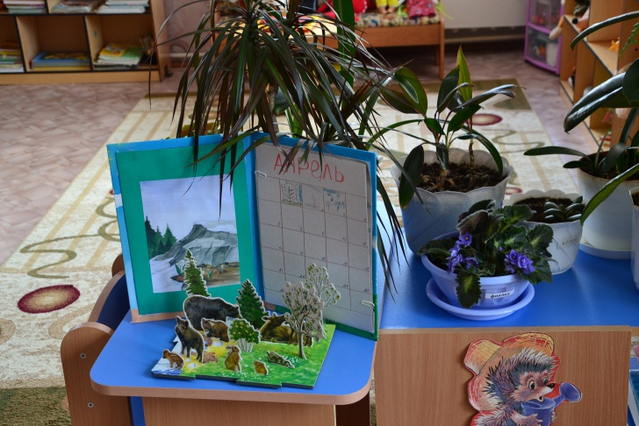
Зимний сад в саду
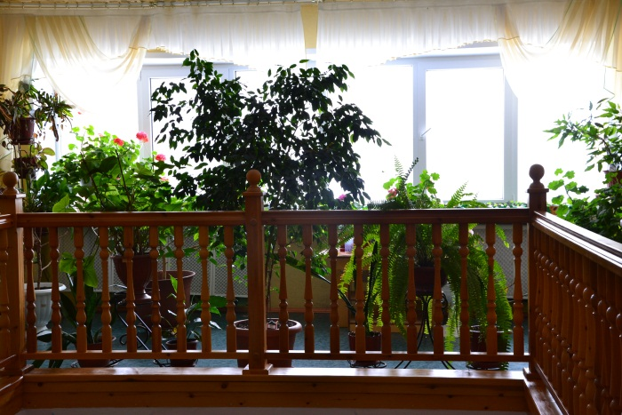
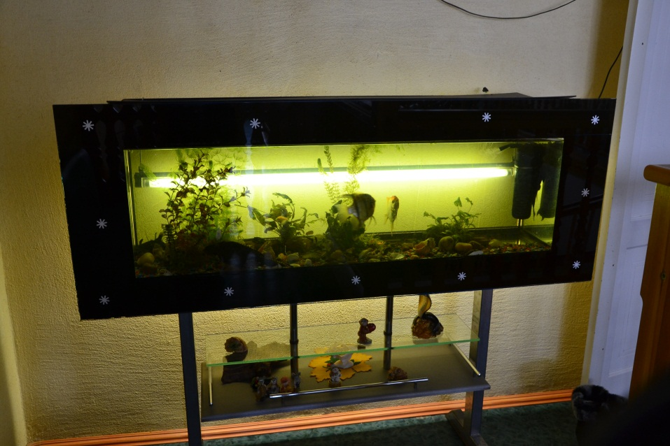

Ухаживаем за цветами
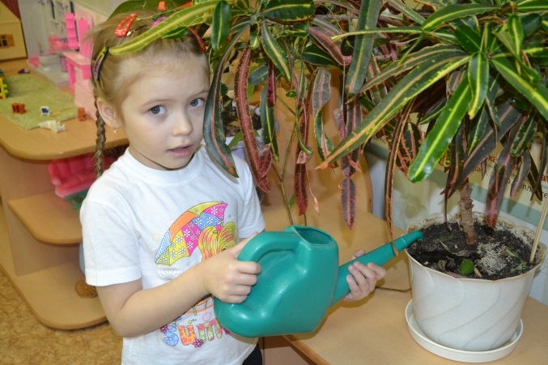
Мастер-класс с родителями « Елочка из соленого теста»
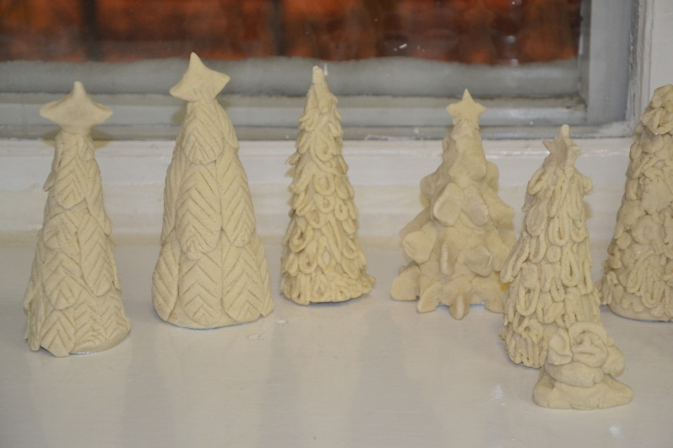

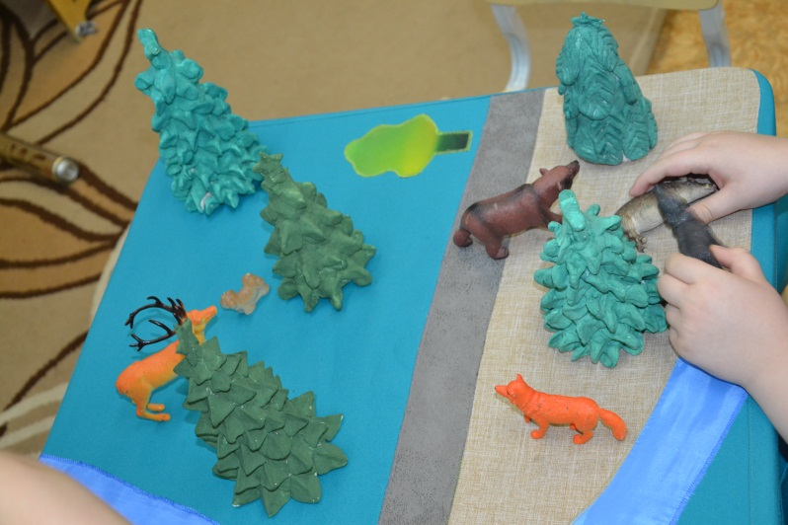

Изготовление поделок из природного материала

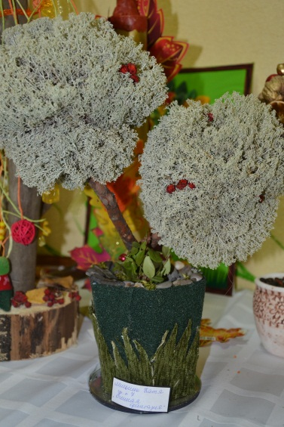
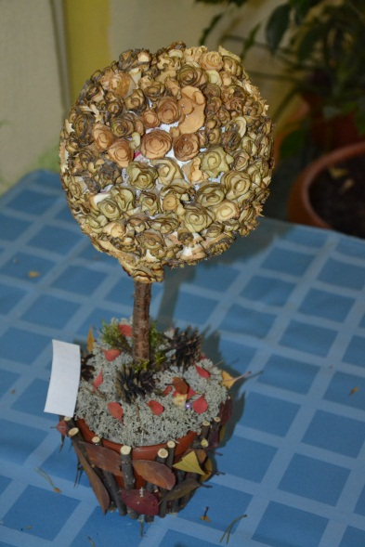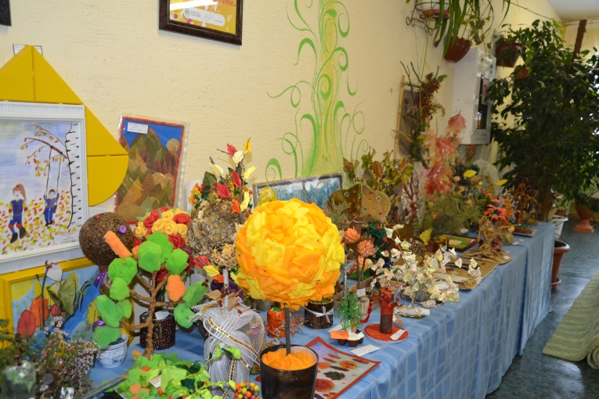

рис
рисунки на тему «Осень»
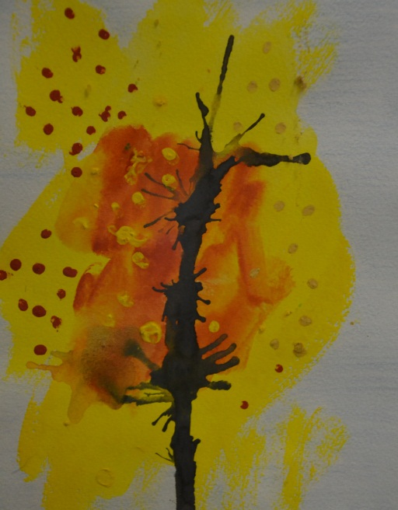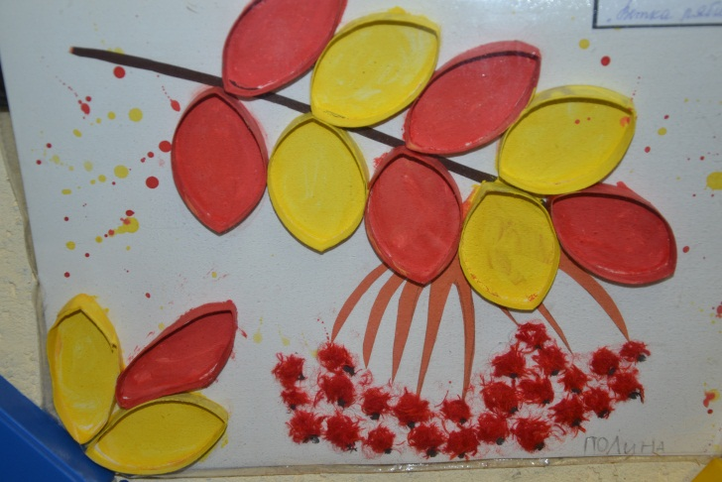
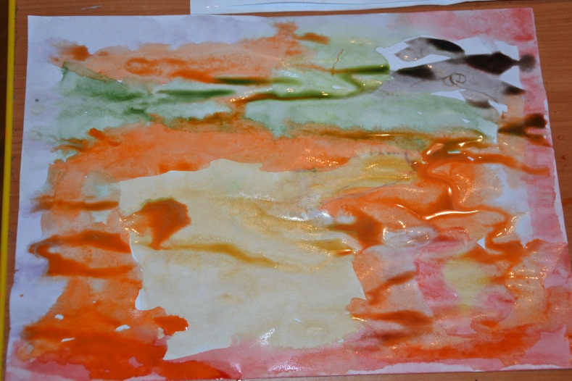

Посадка лука
